Temat: Diagnoza rozwoju fizycznego i sprawności fizycznej wybranym testem- 2 godziny
Cel: -doskonalenie kształtowania wybranych cech motorycznych –poznanie określonej próby sprawności –ćwiczący rzetelnie wykonuje określone próby testu –rozumienie znaczenia jakie odgrywa odpowiedni poziom sprawności fizycznej dla własnego zdrowia
Spróbujemy przeprowadzić jakieś wybrane testy sprawnościowo-wytrzymałościowe w ramach kształcenia na odległość. I tu liczę na Waszą współpracę i szczerość – prawdomówność w podawaniu wyników, to ważne, abym mógł porównać z wynikami z tabeli.
Testy będą się różniły nieco od tych co wykonujemy w szkole, nie wykonamy może wszystkich, ale damy radę
1. UGIĘCIA RAMION W PODPORZE PRZODEM(SIŁA MIĘŚNI RAMION )– ,,Pompka dla dziewcząt,, oraz ,,Pompka dla chłopców,,
Przed przystąpieniem do prób przeprowadź w domu swoją stopniową indywidualną rozgrzewkę całego ciała, by odpowiednio przygotować organizm i siebie do ćwiczenia

UGIĘCIA RAMION W PODPORZE PRZODEM(SIŁA MIĘŚNI RAMION)
Próbę wykonaj na wykładzinie, macie lub dywanie Sposób wykonania: (poniższe obrazki)
Przyjmujesz pozycję podpór leżąc przodem. Próba polega na wykonaniu w dowolnym czasie jak największej liczby ugięć i wyprostów ramion w podporze. Przez cały czas wykonywania ,,pompek,, Twój tułów nie powinien być w żadnym miejscu załamany. Dłonie oparte są o podłoże na szerokość Twoich barków. Przy ugięciu ramion przedramię razem z ramieniem powinno tworzyć kąt co najmniej 90⁰.
Możesz ,,pompkę,, wykonać też w innej trochę wersji tj w podporze na kolanach.
Wynik:
Zapisz, podaj swoją maksymalną liczbę wykonanych ugięć ramion. Próbę możesz powtórzyć kilka razy w określonych przez siebie odstępach czasu, tak by być zadowolonym/ną na miarę swoich możliwości fizycznych.
Pamiętaj !!! liczy się przede wszystkim Twój wysiłek, chęci, starania dostosowane do Twoich indywidualnych warunków fizycznych !

Uwaga: w domu można wykonać na ocenę ,,pompkę w wersji dla początkujących,, jak jest pokazane na demonstracyjnym filmiku(link do filmu skopiuj i wklej do dowolnej przeglądarki).
https://www.youtube.com/watch?v=MLu3rc1j4xc

https://www.youtube.com/watch?v=nbBPTCnebSw pompka w podporze na kolanach ugięcia ramion w podporze przodem
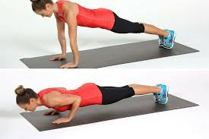
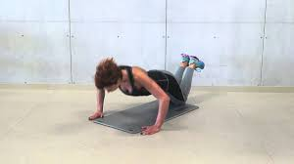
dziewczęta
(do wyboru)
lub

pompka w ugięciu ramion w podporze przodem pompka w podporze na kolanach
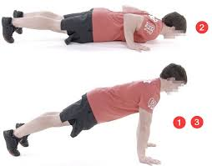
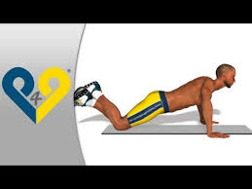

chłopcy
(do wyboru)
lub

Normy i oceny dla chłopców w ugięciu ramion w odporze przodem ,,pompki,, (ilość razy) nie na czas!
Wiek w latach | Stopień
Wiek w latach | Poniżej miernego | Mierny | Dostateczny | Dobry | Bardzo dobry | Celujący
10 | 0 | 1-5 | 6-10 | 11-14 | 15-19 | od 20
11 | 0 | 1-7 | 8-14 | 15-21 | 22-26 | od 27
12 | do 2 | 3-10 | 11-18 | 19-23 | 24-28 | od 29

Normy i oceny dla dziewcząt w ugięciu ramion w odporze przodem ,,pompki,, (ilość razy) nie na czas!
Wiek w latach | Stopień
Wiek w latach | Poniżej miernego | Mierny | Dostateczny | Dobry | Bardzo dobry | Celujący
10 | 0 | 1 | 2-4 | 5-7 | 8-11 | od 12
11 | 0 | 1-3 | 4-7 | 8-11 | 12-15 | od 16
12 | 0 | 1-3 | 4-7 | 8-11 | 12-15 | od 16

Tu wpisz swoją Siłę mięśni ramion w skali ,, ilość razy/wiek,,(nie sumuj punktów!) …
Próba będzie prowadzona na dwóch lekcjach w piątek(29.05.)
PROSZĘ PRZESŁAĆ wyniki przez dziennik, maila do 05.06(piątek)

